- Дисциплина ЕН.02 Информатика и ИКТ в профессиональной деятельности
- Преподаватели: Белицкая О.В., Жданова А.А.
- Название практической работы: Практическая работа №15 «Оформление дидактических материалов (наглядных пособий, учебных карточек, тестовых заданий). (2 часа)
- Выполнить практическую работу: Оформление дидактических материалов (наглядных пособий, учебных карточек, тестовых заданий).
- Выполненную практическую работы прислать до 08.05.2020г. по адресу электронной почты: zdanova.anna86@mail.ru, scopo79@mail.ru
Методические рекомендации по выполнению практической работы:
- Запустить Microsoft Word и создать документ по предложенному образцу.
- Ориентация – книжная; поля: верхнее и нижнее – 0,5 см, левое, правое – 1 см; колонтитулы отсутствуют.
- Параметры страницы: ширина – 20 см; высота – 17 см.;
- Формат шрифта:
- Размер:1 абзац – 36; 2 абзац – 16; 3, 4, 6, 7, 8 и 9 абзацы – 12; 5 абзац – 14.
- Цвет: 1 абзац – светло-синий, 2 абзац – синий, остальные абзацы – черный.
- Эффекты: 1 абзац – тень внутри, 2 абзац – контур белый, акцент1.
- Интервал: 1 абзац – разреженный на 3 пт, масштаб – 200 %; 2 абзац – разреженный на 1 пт.
- Начертание: выполнить согласно предложенному образцу.
- Формат абзаца:
1. Выравнивание: 1, 2 и 9 абзацы – по правому краю; 3, 4 – по левому краю; 5 – по центру; 6, 7 и 8 – по ширине.
2.Отступ слева: 3, 4 абзацы – 2 см.
3.Интервал перед: 5 абзацем – 1 см, 9 абзацем – 0,5 см.
4.Интервал после: 2, 3, 5 абзацев – 0,5 см.
5.Красная строка: для 6, 7, 8 абзацев – 1,5 см.
После создания документа закрыть его, сохранив в своей папке под именем Письмо к читателю
Создайте новый документ_________________________________________
- Скопируйте в этот документ 6-9 абзац ________________________________________
- Удалите в 6 абзаце текст до фразы MS Word____________________________________
- Удалите 8 абзац ___________________________________________________________
- Измените 9 абзац на свое ФИО _______________________________________
- Поменяйте шрифт во всем тексте на Аrial ___________________________________
- Сохраните документ в вашей папке под именем Ваша фамилия_______________________

Образец
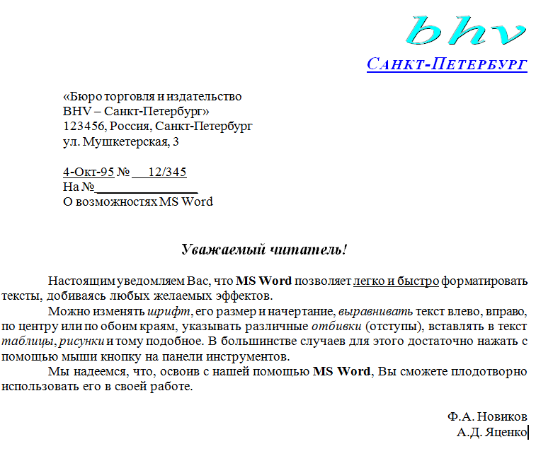
Задание для отчета:
Отчет должен содержать:
- наименование работы;
- цель работы;
- задание;
- последовательность выполнения работы;
- письменные ответы на вопросы;
- вывод о проделанной работе.
Ответьте на вопросы:
1. Дать определение текстового процессора
2.Изменение шрифта, его размера и начертания
3.Копирование, перемещение и удаление фрагментов текста.
4.Установка параметров полей и абзацев

- Дисциплина ЕН.02 Информатика и ИКТ в профессиональной деятельности
- Преподаватели: Белицкая О.В., Жданова А.А.
- Название практической работы: Практическая работа №16 «Электронное оформление конспекта занятия.(2 часа)
- Выполнить практическую работу: «Электронное оформление конспекта занятия.(2 часа)
- Выполненную практическую работы прислать до 08.05.2020г. по адресу электронной почты: zdanova.anna86@mail.ru, scopo79@mail.ru

Методические рекомендации по выполнению практической работы:
Запустить Microsoft Word и создать документ по предложенному образцу.

